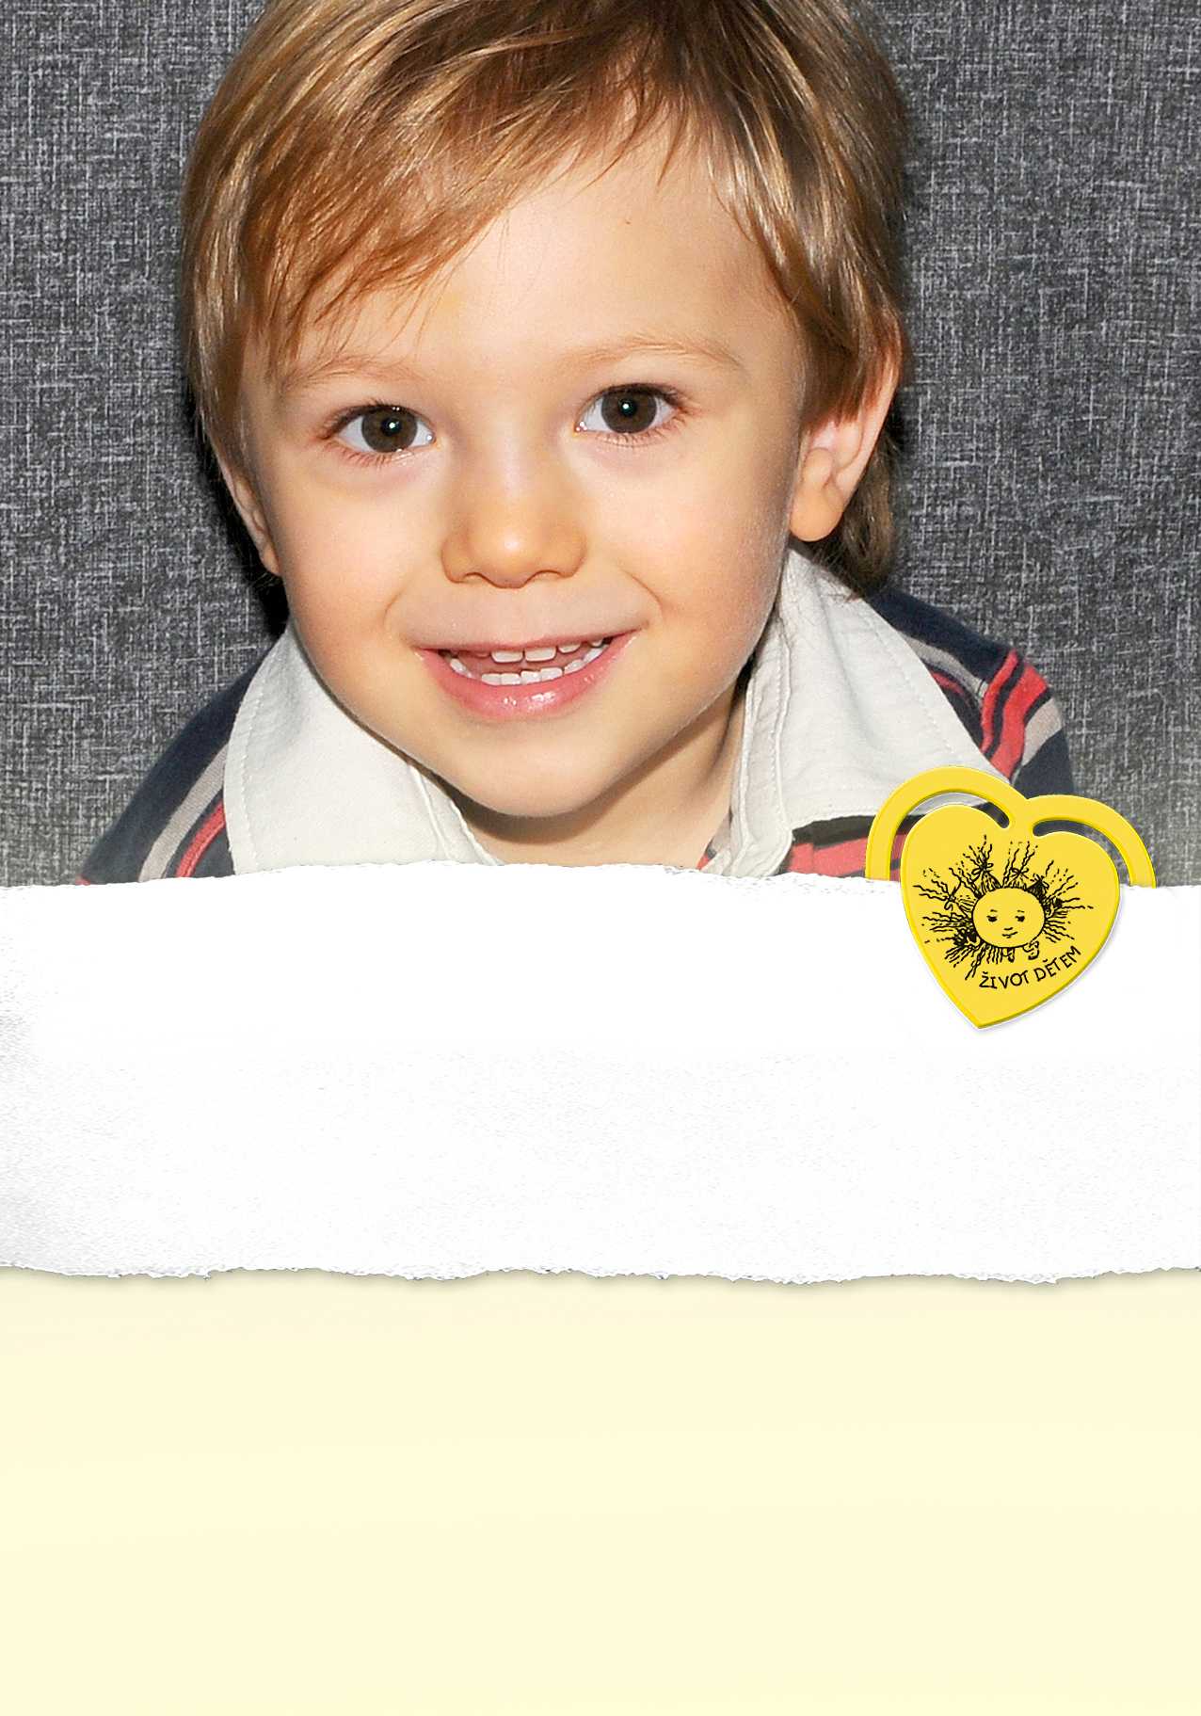

Život dětem tímto srdečně a s úctou děkuje

dětem, rodičům a zaměstnancům
Základní a Mateřské školy,
Sudkov 176
za pomoc nemocným dětem v letech 2013 – 2023 celkovou částkou 16 638 Kč,
získanou prodejem předmětů s logem Život dětem.

Částka bude použita na pomoc dětem se závažnými onemocněními, které jsou stabilně odkázány
na domácí péči svých rodičů, a to konkrétně na pořízení rehabilitačních a kompenzačních pomůcek,
na úhradu zdravotnického materiálu, speciální výživy, rehabilitačních pobytů apod.

Děkujeme Vám, že nám pomáháte
proměnit dětské slzy v úsměv.
www.zivotdetem.cz

